docker 安装rabbitMQ 链接:https://www.cnblogs.com/yufeng218/p/9452621.html
1、进入docker hub镜像仓库地址：https://hub.docker.com/
2、搜索rabbitMq:docker search rabbitmq，进入官方的镜像，可以看到以下几种类型的镜像；我们选择带有“mangement”的版本（包含web管理页面）；
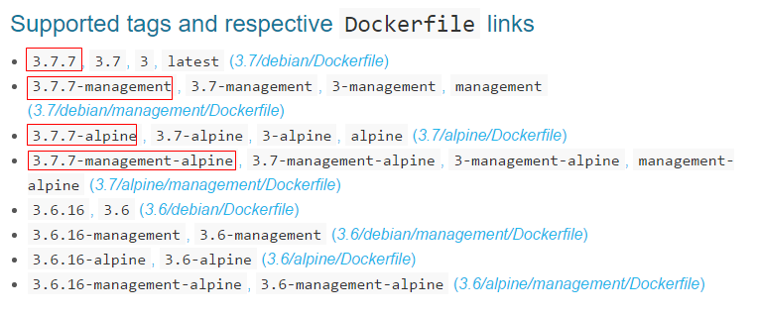
3、拉取镜像
docker pull rabbitmq:3.7.7-management
使用：docker images 查看所有镜像

- 根据下载的镜像创建和启动容器
docker run -d -p 5671:5671 -p 5672:5672 -p 4369:4369 -p 15671:15671 -p 15672:15672 -p 25672:25672 -v /rabbit:/usr/local/rabbit -v /rabbit/data:/var/lib/rabbitmq --name=rabbitmq rabbitmq:3.7.7-management
docker run -d --name rabbitmq3.7.7 -p 5672:5672 -p 15672:15672 -v `pwd`/data:/var/lib/rabbitmq --hostname myRabbit -e RABBITMQ_DEFAULT_VHOST=my_vhost -e RABBITMQ_DEFAULT_USER=admin -e RABBITMQ_DEFAULT_PASS=admin df80af9ca0c9 这样创建的rabbitmq容器，用户名和密码指定，但不是超级管理员，java是不能访问的;第一种创建方式没指定用户和密码，会自动创建超级管理员(用户名:guest,密码:guest),可与第三方对接

说明：
-d 后台运行容器；
--name 指定容器名；
-p 指定服务运行的端口（5672：应用访问端口；15672：控制台Web端口号）；
-v 映射目录或文件；
--hostname 主机名（RabbitMQ的一个重要注意事项是它根据所谓的 “节点名称” 存储数据，默认为主机名）；
-e 指定环境变量；（RABBITMQ_DEFAULT_VHOST：默认虚拟机名；RABBITMQ_DEFAULT_USER：默认的用户名；RABBITMQ_DEFAULT_PASS：默认用户名的密码）
5、使用命令：docker ps 查看正在运行容器
6、可以使用浏览器打开web管理端：http://Server-IP:15672
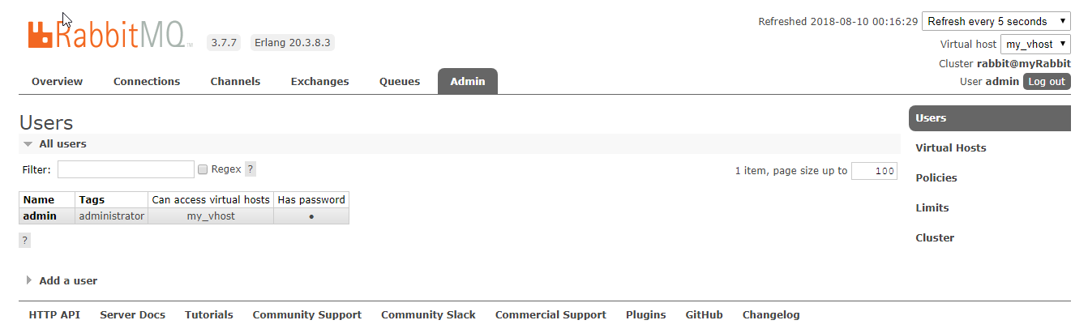
默认用户和密码:guest

